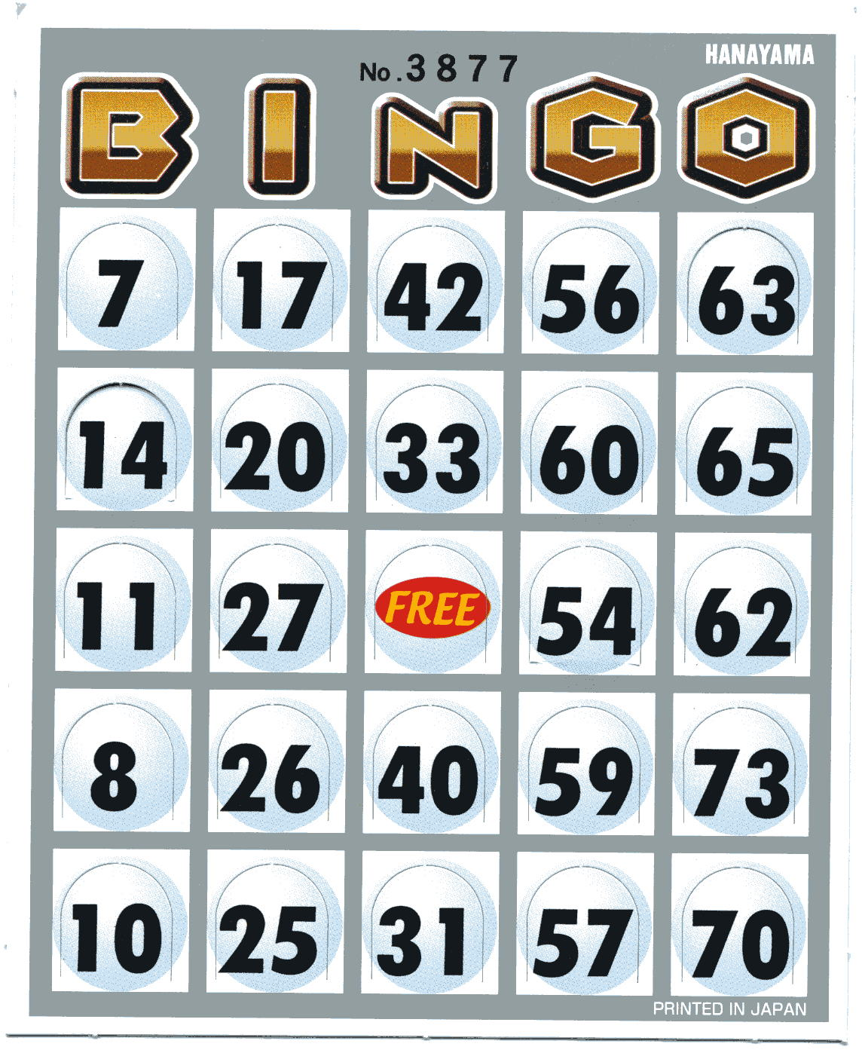
ココの番号で
抽選します
当選された方は
当選したビンゴカードを持って8月31日までに
商工会北部支所一宮事務所までお越し下さい
一宮事務所にて賞品受け渡しの方法を説明します。
商工会北部支所一宮事務所 ＴＥＬ0790-72－1008

